MindMap (Ментальные карты=Интеллект-карты). Памятка.
Данная методика была разработана психологом Тони Бьюзеном. В основе концепции ментальных карт лежит метод целостного мышления. Как известно, за логическое мышление отвечает левое полушарие мозга. За творческое мышление – правое полушарие. При ведении обычных, линейных записей, соответственно, будет активизировано только левое. Метод ментальных карт позволяет одновременно активизировать оба полушария и задействовать оба вида мышления.
Майнд-мэп – это графический способ записи, позволяющий хорошо структурировать и осмысливать любую информацию.
Где можно применять интеллект-карты
Применяются они для решения самых разных задач. В том числе и для эффективного обучения.
Поэтому вы можете с помощью интеллект-карт:
• конспектировать книги или лекции,
• готовиться к экзаменам,
• решать творческие задачи,
• развивать интеллектуальные способности,
• планировать время, составлять списки дел
Построение ментальных карт - основные правила
Нужно: листы бумаги (формата не менее А4), цветные карандаши и фломастеры. Бумага располагается в альбомной ориентации (по горизонтали).
1) В центре листа помещается ваша базовая тема – главная задача, которую необходимо решить, идея, проект, проблема и т.д. Изображается в виде рисунка или геометрической фигуры. Это будет основа, от которой начинаем строить основные ветви ассоциаций - от двух до десяти.
2) Затем напишите несколько (примерно 6-10) ассоциаций с этой картинкой. Важно написать первые слова, которые придут в голову, не обдумывая и не подвергая критике. Эти ветви соответствуют базовым идеям, ассоциативно связанным с центральным образом. Их следует «обозначить», т.е. подписать ключевыми словами, существительными или глаголами. Ключевое слово – это мысленная ссылка, чтобы в памяти «всплыли» какие-то определенные образы или мысли. От них ответвляются второстепенные идеи-ассоциации.
3) От второстепенных идей «вырастают» ассоциации следующего порядка и т.д. Все ветви подписываются печатными буквами (их легче запомнить). Линии ветвей должны иметь разную толщину, в зависимости от уровня иерархии идеи. Чем выше уровень — тем толще линия.
4) Используйте цвета - выбирайте определенный цвет для кодирования цели. Кроме того, экспериментируйте со шрифтом и размерами надписей - они должны быть как можно более разнообразными.
5) Если нет никаких идей, изобразите пустые ветви, тем самым, стимулируя мозг завершить картину.
ВАЖНО! Завершив работу над картой, следует вернуться к ней спустя некоторое время. Т. Бьюзен рекомендует следующие интервалы времени: 10-30 минут, 1 день, 1 неделя, 1 месяц, 3 месяца, 6 месяцев.
Пример интеллект-карты
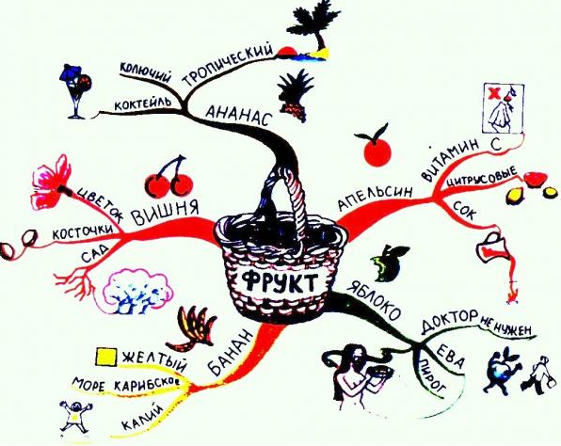
Компьютерные программы:
Можно рисовать от интеллект-карты от руки, можно использовать компьютерные программы. Вот ссылки на некоторые из них:
MindManager Pro (http://www.mindjet.com) – платная программа.
X-mind (xmind.net) – есть бесплатная версия.
ConceptDraw MINDMAP (www.conceptdraw.com) – хорошие отзывы
Рекомендуют также Visual Mind (www.visual-mind.com).

